MEALUXIT Zargenfenster Lochgitter für Dreh-Kipp Fenstereinsatz Komfort
MEA Bautechnik

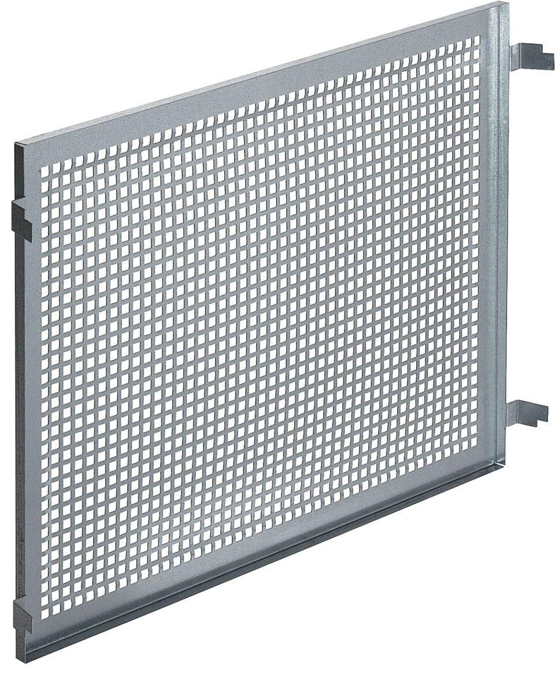Eigenschaften
Bauteil, Ausbau
Fenstergitter
Oberfläche
verzinkt
Werkstoff
Stahl
Breite (mm)
800,00 - 1.000,00
Höhe (mm)
500,00 - 1.000,00
Freier Querschnitt Lüftung (m²)
0,04 - 0,20

